AHLI KONSTRUKSI BANTU POLISI USUT DUGAAN KORUPSI BANTUAN GEMPA KLU

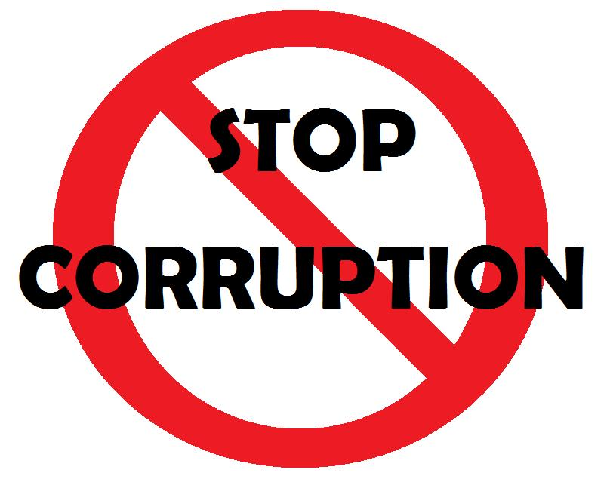
https://penanegeri.com

MATARAM-Dugaan korupsi rumah tahan gempa (RTG) di Kabupaten Lombok Utara (KLU) masih diselidiki. Polres Lombok Utara (Lotara) menurunkan tim ahli untuk mengecek kondisi pembangunan RTG. ”Kita koordinasi dengan ahli konstruksi,” kata Kasatreskrim Polres Lotara AKP Elyas Ericson, akhir pekan lalu.
Dilibatkannya ahli konstruksi untuk menghitung capaian fisik pekerjaan RTG. ”Kita belum simpulkan hasil cek fisik yang dilakukan ahli konstruksi,” jelasnya.
Ericson mengatakan, ada empat kasus RTG yang ditangani Polres Lotara. Laporannya berbagai macam. Di antaranya, dugaan mark up spesifikasi bangunan RTG salah satu pokmas di Desa Malaka, Pemenang; dugaan penipuan pembangunan RTG di Kayangan; dugaan penyimpangan bantuan dan dugaan bangunan tidak sesuai spek di dua desa lain di Lombok Utara. ”Semua masih dalam proses penyelidikan,” ujarnya.
Motifnya berbagai macam. Aplikator membawa kabur dana RTG dan ada juga yang memainkan harga barang sehingga pekerjaannya tidak sesuai surat perjanjian kerja (SPK).
Kasus yang membawa kabur dana RTG itu dilanjutkan lagi. Dari hasil pantuan lapangan, pelakunya baru menjalani progres pembangunan 50 persen. ”Kita sudah dorong untuk mengerjakan lagi. Jangan sampai hak masyarakat tidak tersalurkan,” ujarnya.
Meski sudah dilanjutkan proyeknya, kasus itu tetap masuk dalam proses penyelidikan. ”Kita menunggu pekerjaan selesai. penyelidikannya masih (jalan),” terang Elyas.
Ericson menjelaskan, untuk menyelidiki empat laporan yang sudah masuk ke Polres Lotara, penyelidik sudah mengklarifikasi sejumlah saksi. Seperti, anggota pokmas penerima bantuan dana, ketua dan bendahara pokmas, fasilitator, aplikator, dan toko bahan bangunan. ”Semua sudah kita klarifikasi,” ujarnya.
Ditambah lagi, penyelidik juga masih mengumpulkan data lapangan. Termasuk mengklarifikasi saksi dari warga penerima bantuan di lapangan. ”Tunggu saja proses selanjutnya,” pungkasnya. (arl/r2)

Catatan:
- Berdasarkan Pasal 60 ayat (1) Undang-Undang Nomor 24 Tahun 2007 tentang Penanggulangan Bencana disebutkan bahwa Dana penanggulangan bencana menjadi tanggung jawab bersama antara Pemerintah dan pemerintah daerah. Selanjutnya dalam Pasal 1 Angka 1 PP Nomor 22 Tahun 2008 tentang Pendanaan dan Pengelolaan Bantuan Bencana disebutkan bahwa Dana penanggulangan bencana adalah dana yang digunakan bagi penanggulangan bencana untuk tahap prabencana, saat tanggap darurat, dan/atau pascabencana.
- Menurut perspektif hukum, definisi korupsi secara gamblang telah dijelaskan dalam 13 buah Pasal dalam UU No. 31 Tahun 1999 jo.UU No. 20 Tahun 2001. Berdasarkan pasal-pasal tersebut, korupsi dirumuskan kedalam tiga puluh bentuk/jenis tindak pidana korupsi yang dapat dikelompokkan; kerugian keuangan negara, suap-menyuap, penggelapan dalam jabatan, pemerasan, perbuatan curang, benturan kepentingan dalam pengadaan, gratifikasi. Pasal-pasal tersebut menerangkan secara terperinci mengenai perbuatan yang bisa dikenakan pidana penjara karena korupsi.
- Berdasarkan Pasal 1 angka 5 Kitab Undang-Undang Hukum Acara Pidana (KUHAP), Penyelidikan adalah serangkaian tindakan penyelidik untuk mencari dan menemukan suatu peristiwa yang diduga sebagai tindak pidana guna menentukan dapat atau tidaknya dilakukan penyidikan menurut cara yang diatur dalam undang-undang ini.”
- Berdasarkan Pasal 1 angka 4 Kitab Undang-Undang Hukum Acara Pidana (KUHAP) Penyelidik adalah pejabat polisi negara Republik Indonesia yang diberi wewenang oleh undang-undang ini untuk melakukan penyelidikan.

